|  |  |  |
| --- | --- | --- |
|  | ANd9GcTa_LNUkiexvmYGVVcWsLOnD7TFfnTiCTcOHKdCaQE9r1ehsjYh | Logo_DFRN |

**Atelier de renforcement des capacités des pays francophones partenaires du CHM belge**

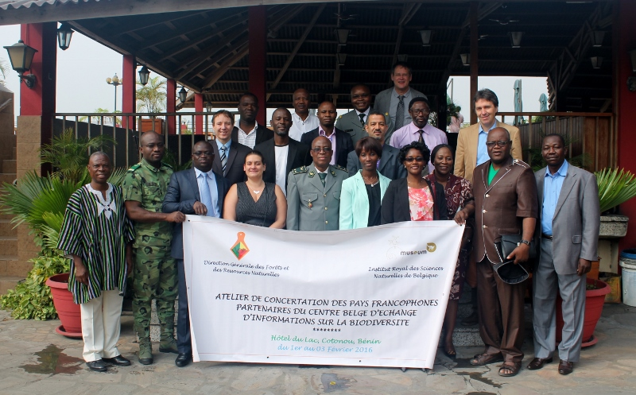

Rapporteur : Ir. Jean Didier T. Akpona

Co-rapporteurs : Dr. Luc Janssens de Bisthoven

Dr. Marie-Lucie Susini Ondafe

Mr. Hugues Adeloui Akpona

Hotel du Lac, 1er au 3 Février 2016

Table des matières

[Introduction 3](#_Toc444621129)

[Objectifs de l’atelier 3](#_Toc444621130)

[Point de présence 3](#_Toc444621131)

[Cérémonie d’ouverture 3](#_Toc444621132)

[Déroulement des activités du Jour 1 3](#_Toc444621133)

[Bilan des projets financés sur les années 2014 – 2015 par l’IRSNB. 6](#_Toc444621134)

[Déroulement des activités du Jour 2 7](#_Toc444621135)

[Présentation de Olivier de Munck 7](#_Toc444621136)

[Déroulement des activités du Jour 3 7](#_Toc444621137)

[Présentation de pré-projets 7](#_Toc444621138)

[Séance de Clôture de l’atelier 9](#_Toc444621139)

[Conclusions et recommandations 9](#_Toc444621140)

[Annexe 1 : programme de l’atelier 10](#_Toc444621141)

[Annexe 2 : Liste des participants 12](#_Toc444621142)

# Introduction

Du 1er au 03 Février 2016, s’est tenu dans la salle de conférence de l’Hôtel du Lac de Cotonou, un atelier des pays francophones partenaires du centre d’échange d’informations de la Belgique. Le centre d’échange d’informations (CHM) est un outil de la Convention sur la Diversité Biologique qui a pour mission de contribuer de manière substantielle à l’application de la Convention sur la diversité biologique et de son [Plan stratégique 2011-2020](https://www.cbd.int/sp) pour la diversité biologique, au moyen de services d’information efficaces et d’autres moyens appropriés, afin de promouvoir et faciliter la coopération scientifique et technique, le partage des connaissances et l’échange d’information et afin de mettre en place un réseau pleinement opérationnel de Parties et de partenaires. L’ensemble des points focaux CHM des pays partenaires francophones du CHM belge en Afrique étaient présents pour faire le point sur l’avancée de leurs travaux depuis le dernier atelier de 2014 à Buea. Le programme de l’atelier figure en annexe 1.

# Objectifs de l’atelier

Cet atelier a eu pour objectifs de (a) renforcer les échanges d’expériences entre les pays représentés, (b) préparer les soumissions pour les appels à projets CHM et Sensibilisation 2016 du partenariat belge, (c) familiariser les participants au CHM Award et autres développements internationaux pour le CHM, (d) former à l’utilisation de l’outil de rapportage TCT.

# Point de présence

Ont pris part à cette réunion, une quinzaine de participants points focaux et/ou gestionnaires du centre d’échange d’informations sur la diversité biologique du Bénin, du Burkina Faso, du Burundi, de la Côte d’Ivoire, du Gabon, de la Guinée, de la Guinée Bissau, du Niger, du Maroc, de la République Démocratique du Congo, du Togo ainsi que de trois représentants de l’Institut royal des Sciences Naturelles de Belgique et le chargé de programme du centre d’échange du Secrétariat de la Convention sur la Diversité Biologique. La liste des participants figure en annexe 2.

# Cérémonie d’ouverture

L’atelier a commencé par une cérémonie d’ouverture modérée par le gestionnaire du CHM – Bénin, le Capitaine *Akpona Hugues*. Se sont succédés le mot de bienvenue du Point Focal de la CDB, Colonel *Akouehou Gaston*, du mot de la représentante de l’Ambassade de Belgique au Bénin, Madame *Annick-Mireille Azandjémé*, du discours du représentant du Secrétariat de la CDB, Monsieur *Olivier de Munck* et du discours d’ouverture du Directeur Général des Forêts et Ressources Naturelles, le Général *Théophile* *Kakpo*. Un présent symbolique a été remis au coordinateur du programme CEBioS, Dr. *Luc Janssens* de Bisthoven, en guise de reconnaissance par le Bénin des appuis constants de la Belgique dans le cadre du partenariat avec le pays en matière de centre d’échange d’informations.

A l’issue de la cérémonie d’ouverture un tour de table a été fait ainsi qu’une photo de famille prise.

# Déroulement des activités du Jour 1

Après la pause-café, nous avons repris le cours de l’atelier. Chaque PFN CHM a alors présenté l’état d’avancement des activités de son CHM national depuis notre dernière rencontre de 2014 à Buea, Cameroun.

Les présentations ont été placées sur le site web du CHM belge dans le dossier dédié à cet atelier ici : <http://www.biodiv.be/cooperation/chm_coop/chm-partnering/workshops/atelier-cotonou-2016> ainsi que sur le site web du CHM Bénin : <http://bj.chm-cbd.net/cooperation/coop/cooperation-multilaterale/atelier-de-concertation-des-pays-francophones-partenaires-du-centre-belge-d>

La présentation du Bénin a été faite par les deux co-gestionnaires (Bertrand Ayihouenou et Jean Didier Akpona). Elle a porté sur leurs activités de sensibilisation auprès des scolaires, cadres et agents de l’administration béninoise. Il y a un compte Facebook du CHM Bénin <https://www.facebook.com/profile.php?id=100009126362136&ref=br_rs>. Ils ont développé une application installable sur support électronique qui donne le geste du mois en matière de protection de la biodiversité. Ils ont aussi participé à une émission sur la télévision BB24. Ils ont fait des séances de présentation d’APA auprès des étudiants des universités de Cotonou, Parakou et Djougou. Enfin, ils ont fait des séances de sensibilisation sur la bonne gestion des ordures auprès des hôpitaux et de quelques entreprises. Développement d’outils sur les espèces, avec des porte-clés par exemple.

Perspectives : financement durable, rendre pérenne ‘Noël en forêt’, publier des documents de type ‘lexique’, plateforme numérique d’accès aux articles/mémoires publiés sur la biodiversité au Bénin, sensibiliser les douanes contre le braconnage, etc.

Le PFN CHM du Burkina Faso, *Robert Louari*, a présenté les activités CHM de son pays. Ils ont eu un projet financé en 2014, grâce à celui-ci un atelier d’information et de sensibilisation sur le CHM a pu avoir lieu. Des données ont été collectées pour alimenter le CHM du BF. Mais grosses difficultés : connexion à internet extrêmement mauvaise, pas de budget alloué au CHM au niveau national. Perspectives : mise en place d’un comité de pilotage du CHM, finaliser le projet de 2014 non fini (50% réalisés seulement), engagement d’insérer une ligne budgétaire pour le CHM dans les projets nationaux, poursuivre les sorties pour la capitalisation des espèces rares au Burkina Faso. Poster des articles sur le CHM dans le journal national de l’Environnement.

La 3ème présentation a été donnée par le PFN du Burundi, *Benoit Nzigidahera*. Au Burundi, il y a le PFN, l’assistant du PFN et 12 PF interinstitutionnels. Durant ces dernières années, les sections principales du site web ont été renforcées. Ils ont notamment développé une banque de données sur les mammifères du Burundi (sous la section Biodiversité du Burundi) – voir site web. Ils continuent de mettre en ligne les activités de sensibilisation réalisées au Burundi. Il existe déjà une section dédiée au réseau des mycologues sur le CHM burundais. Problèmes : électricité, connexion internet lente, des PF interinstitutionnels ne se rendent pas forcément disponibles pour les réunions, et la nécessité de sensibilisation dans les universités privées. Demande de création de bases de données sur les espèces (flore illustrée du Burundi).

Ensuite, le PFN CHM de Côte d’Ivoire, Dr. *Djakalia Ouattara*, a présenté le travail de la cellule CHM de CI depuis 2014. La cellule du CHM a continué de fonctionner et de se rencontrer de façon régulière. Ils se sont organisés sous forme d’ONG pour pouvoir demander des subventions nationales (c’est en cours). Elle comprend 21 membres organisés en 3 sous-groupes de 7 personnes. Ils ont instauré un prix annuel du meilleur contributeur annuel avec 1 trophée et un prix de 100 000 francs CFA. Ils ont organisé une formation de 3 jours sur le SIG financée sur fonds propres. En mars 2015, ils ont participé à un atelier sur les biens et services fournis par les écosystèmes. En décembre 2015, ils ont assisté à un atelier sur les politiques et procédures de sauvegarde environnementale et sociale organisé par la Banque Mondiale.

Ils mettent également en œuvre les 2 projets financés par les calls CHM de 2014 et 2015 : un projet d’inventaire floristique et un projet de sensibilisation sur les espèces exotiques envahissantes. Ils ont diffusé des spots dans les médias sur le sujet.

Contraintes : faible implication des contributeurs formés initialement et insuffisance des ressources.

Enfin, *Michelle Milendji* du Gabon a présenté les activités du CHM Gabon, un des derniers partenaires revenus dans le réseau du partenariat belge (depuis 2012). Les contraintes financières sont importantes. Problèmes d’internet et surtout manque d’intérêt de la hiérarchie pour le CHM.

Suite à ces présentations, les derniers arrivants du ‘réseau’ (Togo, Niger et Gabon) ont pu faire un petit résumé de ce qu’ils avaient entendu dans ces 5 présentations. Un des problèmes essentiels étant la mobilisation des ressources dans tous les pays.

Nous avons alors repris les présentations des partenaires.

La 6ère présentation a été donnée par Edwige *Lima N’zalé* de la Guinée-Bissau. La 2ème SPANB a été élaborée en 2015. Le PFN CHM a été nommé seulement en 2013. Il existe un comité de pilotage. Edwige a reçu une formation sur le PTK en Belgique en 2015. Ils ont élaboré une stratégie et un plan d’action pour le CHM en 2015. Ils ont bénéficié du financement de la Belgique pour un projet de sensibilisation et d’éducation environnementale sur la gestion durable de la biodiversité en 2015. Difficultés : manque de financement, mauvaise connexion internet et instabilité politique en GB.

Puis *Saidou Doumbouya* a présenté les évolutions du CHM de Guinée Conakry. Formation au PTK en Belgique en 2009. Difficultés principalement rencontrées : insuffisance de personnel qualifié, structure de gestion du centre (1 seul individu), collecte d’information. Perspectives : conserver les acquis et se maintenir dans le réseau.

Ce fut ensuite le tour de *Mostafa Madbouhi* PFN du CHM du Maroc de présenter l’évolution de son CHM depuis la réunion de Buea. Leur CHM a été créé en 2004 et est passé au PTK en 2007. La stratégie nationale CHM a été développée en 2009. Ils ont formé de nombreux contributeurs de pays arabes de la sous-région.

Depuis Buéa :

* Coopération triangulaire Nord-Sud-Sud ou Sud-Sud :

Appui aux PFN CHM du Soudan, Bahrein, Irak et Liban pour développer leurs sites web. Le Maroc a été mandaté par la Ligue Arabe pour assister les pays arabes dans l’établissement de leurs CHM. 16 pays arabes sur 21 ont un PFN CHM. 10 ont un site web CHM. Parmi eux, 6 pays utilisent le PTK. 2 sont en cours de migration vers le PTK.

Transfert de la base de données ‘biodiversité’ au Cameroun et formation aux chercheurs camerounais à contribuer à la base de données (avec l’appui financier de la Belgique).

* Au niveau national :

Traduction du glossaire du CHM en langue arabe ; Recrutement d’un nouveau cadre pour renforcer l’équipe du CHM national ; Mobilisation des ressources financières pour payer l’hébergement de la base de données (GIZ notamment).

En cours : Projet de développement de 2 sites web CHM locaux ; Projet de ‘conception et mise en application de 2 indicateurs’ ; Projet d’étude de base sur la sensibilisation.

Perspectives : mettre en place 12 CHM régionaux au Maroc + mise en place d’un CHM de la région arabe.

Les 5 dernières minutes avant la pause-déjeuner ont été consacrées à une séance de questions/réponses.

Après la pause-déjeuner, les 3 dernières présentations ont été données.

Pour le Niger, c’est monsieur *Issaka Maman Sani*, le remplaçant de Boubacar Boureima (qui a changé de poste) qui nous a présenté l’évolution du CHM Niger depuis 2014. Il y a eu une session d’information sur le CHM et la signature d’un partenariat avec l’université de Maradi. Elaboration d’une base de données sur les connaissances traditionnelles.

*Adelard Mutombo Kazadi* a ensuite présenté les dernières avancées du CHM de la RD Congo. Leur CHM est le plus ancien. Organisation d’ateliers de sensibilisation et formation de gestionnaires CHM. Un atelier de sensibilisation sur les apports de l’agriculture durable à la biodiversité a été organisé en collaboration avec la VVOB en 2015. Cet atelier a été donné dans l’enseignement technique agricole. VVOB travaille dans 6 écoles pilote. Le 1er atelier s’adressait à 3 de ces écoles. Une journée porte ouverte a été organisée le 22 mai 2015. Différents concours ont été organisés (chants, danses, etc.) et des prix remis.

Un atelier de formation CHM s’est déroulé à Kisangani au CSB en octobre 2015. Ils ont formé 8 personnes sur l’utilisation du PTK pour l’alimentation du site web CHM. 2 ateliers de suivi sont prévus. Comme autres activités nous avons pu noter la participation à une émission de télévision à la télé nationale congolaise. Aussi, 8 pages ajoutées seulement en 2015.

La dernière présentation a été donnée par les deux co-gestionnaires du CHM du Togo. Formation nationale CHM sur le PTK en décembre 2015. 2 sessions de recyclage sont prévues en 2016.

Puis nous avons ouvert un débat sur l’ensemble des présentations données.

Le Burkina Faso a pu utiliser de l’argent du FEM pour son CHM. Le Burundi en a aussi bénéficié (15 000 $). Le Bénin a également pu mobiliser 7 500 $ du financement du FEM et la formation des co‑gestionnaires du CHM béninois en Belgique en mars 2015. La Guinée Bissau a utilisé une petite partie du montant pour élaborer la stratégie nationale CHM de la GB et l’achat d’équipement. Le Maroc a également utilisé 6 000 $ pour héberger la base de données et va contribuer à payer un atelier de participation au rapportage national. Le Gabon a eu 3 000 $ en 2015 pour participer à un atelier. Le Togo a reçu une partie de l’argent et le Niger aussi.

Impressions du représentant du Secrétariat de la CBD (*Oliver de Munck*) : financement, problèmes d’accès à internet et de ressources humaines sont communs dans beaucoup de pays. Il relève les bonnes pratiques des pays en matière de sensibilisation, notamment celles du Bénin !

## Bilan des projets financés sur les années 2014 – 2015 par l’IRSNB.

*Han de Koeijer* a fait le bilan des projets financés par l’IRSCNB en 2014-2015. En 2014, 8 projets soumis et 5 acceptés pour le renforcement du CHM. 5 soumis et 4 acceptés sur le thème ‘Sensibilisation’. En 2015, pour l’appel de renforcement du CHM : 5 acceptés sur 10 soumis. Pour la sensibilisation, 6 projets ont été acceptés sur 12 soumis. Puis il a énoncé les problèmes rencontrés dans la soumission des projets et aussi dans le rapportage narratif et surtout financier des projets. Il a rappelé qu’il est obligatoire de toujours mettre en ligne les rapports narratifs de tous les projets sur les CHM nationaux.

Pour finir la journée, Han a présenté l’appel de l’année 2016 pour le projet de renforcement du CHM. Il encourage les nouveaux partenaires à bénéficier de l’expérience des autres pays partenaires.

Pour l’appel ‘sensibilisation’, le PFN belge veut que soient mis en évidence en 2016 et 2017 les résultats des autres volets du programme CEBioS. Il a précisé que seuls les pays ayant réalisé une étude de base sur l’indicateur choisi dans le cadre de l’Aïchi Target 1 seront éligibles dans le futur. Tous les pays n’ayant pas encore réalisé d’étude de base doivent la réaliser en 2016.

# Déroulement des activités du Jour 2

La journée a commencé à 8h par la présentation du programme de la journée par Han. Ensuite, *Olivier de Munck* a présenté les développements internationaux récents du CHM et les préparations pour SBI 1, SBSTTA 20 et COP 13. Puis Han est revenu sur les outils de rapportage en ligne qui ont été testés par la suite.

Après la pause-café, une séance d’exercices pratiques sur l’utilisation de l’outil TCT 2020 pour le rapportage national a été faite. Chaque PFN a pu travailler sur son site national dont l’URL temporaire est : [http://\**nomdupays\**.nbsap.eaudeweb.ro/](http://*nomdupays*.nbsap.eaudeweb.ro/)

## Présentation de Olivier de Munck

La présentation s'est basée sur la section CHM (section 3) de la décision XII/2 B adoptée lors de la dernière conférence des Parties.

Dans un premier temps, il a présenté les éléments relatifs au CHM nationaux, sur le développement de ces CHM nationaux et du prix honorifique qui sera attribué aux meilleurs d'entre eux lors de la prochaine Conférence des Parties. Il a également décrit l'appui du Japon pour renforcer les CHM nationaux au travers de deux ateliers régionaux (Pour l'Europe centrale et de l'est et l'Asie de Ouest en avril 2016, et pour le Pacifique en juin 2016), et d'un nouvel outil qui facilitera l'établissement de CHM nationaux et leur interopérabilité avec le CHM central (voir <http://demo.chm-cbd.int>).

Dans un deuxième temps, il a présenté les éléments de la décision relatifs au CHM central, ainsi que les progrès effectués dans leurs mises en œuvre. Ces éléments incluent l'outil de rapportage en ligne, l'interopérabilité (entre les CHM et avec InforMEA), la traduction du site web de la CDB, et la préparation d'une stratégie web.

Au cours de sa présentation, il a indiqué les implications éventuelles sur le travail des gestionnaires de site CHM nationaux, ainsi que sur la préparation des prochaines réunions importantes de la Convention (SBSTTA 20, SBI 1 et COP 13).

# Déroulement des activités du Jour 3

## Présentation de pré-projets

1. **Niger: collecte et mise en ligne des données**

Faciliter un accès rapide à ces données.

SIB: système d’information sur la biodiversité sous forme de page web.

Remarques: Mostapha: beaucoup de listes sur les espèces, sans détection des espèces importantes, pour cela SIB, infos sur habitats, menaces et cartes. Est-ce réaliste? Inverser step 1 et step 2. Des fiches pour la collecte des données. Qui va le faire et qui va introduire les données? Données biographiques? Fiche technique par espèce par des chercheurs, des universitaires. Ajouter le volet communauté. Quel est la plus-value? Qui va être au courant. Combien de visites? Comment les décideurs sont informés? Rapport sur l’état de la biodiversité. Les gens ont tendance à garder leurs données. Mettre les fournisseurs de données autour d’une table, trouver un accord pour que les gens s’accordent pour fournir des données. Les données sont disparates et de formats très différent. Démontrer ce qui a déjà été fait au début. Identifier les groupes. Rassurer les gens que les données restent leurs données.

Appel BID du GBIF: fonds supplémentaires! Prendre contact avec le PF GBIF du Niger. Le budget doit être très détaillé. Eviter les répétitions. Soyez plus concret, des choses mesurables. Combien d’espèces introduites etc…créer le comité de validation, comment le système est géré.

1. **Maroc**

Faire un CHM local pour une région, développé et mis en place, contributeurs locaux formés, comité local formé. 4 activités. Egalement recruter quelques étudiants, budget 4000 Euros. Etude de base pour l’appel sensibilisation. Plus-value? Connaitre l’état de la biodiversité au niveau local. Motivation? Fonctionnaires provinciaux qui reçoivent le mandat par arrêté provincial. Suivi du projet précédant? Suivi des deux provinces, évaluation. C’est un sous-site web dans le CHM. Comment éviter la duplication? L’info nationale doit rester générale, globale. Les détails régionaux sur le site régional.

1. **Gabon**

Améliorer le contenu du CHM et mobiliser les contributeurs, faire connaitre le CHM. Finaliser l’architecture du site. Collecter les données, former les contributeurs, sensibiliser les parties prenantes, les politiques. Avec le site elle va sensibiliser. Collecte avec des consultants ou bien des étudiants et les regrouper par thématique. C’est comme des enquêtes avec des fiches. Qu’y a-t-il au niveau national? Thématiques majeures? Quelles sont les personnes qui ont les informations, les structures clé? Les publications scientifiques. Autorisation de publication. Les étudiants ne sont pas toujours appropriés. Impliquer les institutions dès le départ. Les fournisseurs gardent leurs noms sur les documents PDF etc…Institutions thématiques et ONG contents de participer. Pour la collecte de données avec des stagiaires avec une lettre de mission, avec l’aval de l’administration, le format informel. Ça doit être un projet sud-sud (pas partenaire de la BE). Qui est partenaire et quel est son soutien? La plus-value de son expertise dans ce projet? Avoir qqn un d’assez outillé.

1. **Togo**

Il y a déjà des micro-projets élaborés. Suivi de la mise en œuvre des acquis. Sensibilisation des professionnels de la médecine traditionnelle et ONG dans les ressources forestières au Togo. Appuyer la diffusion du document SPANB. Promouvoir connaissances endogène des espèces rares ou menacées. Capitaliser les meilleures pratiques de gestion des ressources naturelles locales. Amener les organisations régionales à s’engager d’avantage. 10 organisations se sont engagées à travers une charte pour la protection d’espèces. Panneaux publicitaires, notamment la capitale Lomé en points névralgiques, au niveau des médias, bande annonce avant chaque journal de 20 heures. Aussi une dizaine de médias écrits. N’oubliez pas: sensibilisation: d’abord étude de base avec indicateur! Avec référence au NBSAP. 3 pays ont déjà fait cela! Partager les expériences. BU: ça peut durer 5 à 12 mois selon le contenu. Le niveau d’implication de la population sur base de diagnostique participatif. Si c’est productivité de services écosystémiques, c’est plus long. Benin: ça dépend des objectifs. Perception des acteurs. 3 phases: élaboration d’un bon questionnaire, 2/ collecte des données, 3/ analyse. Comparaisons entre régions. Collecte des données 1 à 2 mois, en tout entre 6 et 9 mois. La méthodologie doit être bien établie car à répéter après 3 ans. Le Maroc a suivi le système du Bénin. Il faut utiliser les indicateurs.

**Le groupe s’est ensuite divisé en deux pour la participation à une émission sur la télévision nationale (BB24).**

# Séance de Clôture de l’atelier

La clôture de l’atelier a été faite par la présentation du rapport provisoire par Luc et Jean Didier. Ensuite les participants sont allés en excursion sur la route des esclaves à Ouidah (porte de non-retour, temple aux pythons, mangroves), diner social au centre-ville, avec un collègue de l’UAC, le Professeur Houinato Marcel.

# Conclusions et recommandations

Au terme de cette réunion de trois jours on peut retenir ce qui suit :

* Des avancées significatives ont été observées dans la plupart des pays participants
* Des bonnes pratiques et histoires à succès ont été discutées et échangées entre participants
* Des expériences ont été partagées en matière de stratégies de gestion des contraintes liées au centre d’échange
* Des collaborations ont été nouées pour faciliter la coopération Sud – Sud entre pays.
* Les participants ont été mieux informés des dispositions préparatoires de la treizième Conférence des Parties qui se tiendra au mois de décembre 2016 au Mexique.
* Les participants ont amélioré leurs connaissances sur les outils de rapportage en ligne développés par le Secrétariat de la CDB et l’Institut royal des Sciences Naturelles de Belgique.
* Des difficultés existent quant à l’appui aux Points Focaux Nationaux en matière de financement, de ressources humaines et techniques.

Les recommandations suivantes ont été formulées :

* Renforcement de la coopération Sud – Sud en matière de CHM.
* Plaidoyer au niveau des Etats en vue d’une mobilisation des ressources nationales pour la mise en œuvre du mécanisme d’échange d’information.
* Implication du Point Focal CHM dans les assises des comités de gestion du fonds FEM.
* Utilisation des outils de rapportage par tous les pays pour faciliter la synthèse de la mise en œuvre des stratégies nationales biodiversité.
* Développement à travers le CHM des actions pour plus de visibilité des progrès réalisés en vue d’atteindre les objectifs d’Aichi.
* Inscription de tous les pays au jeu concours pour le CHM (CHM Award) pour récompenser les meilleurs pays ayant mis en œuvre le mécanisme d’échange.
* Réalisation par tous les pays d’une étude de référence pour pouvoir rapporter de façon chiffrée sur les progrès accomplis dans la mise en œuvre de la stratégie nationale biodiversité.
* Invitation des pays à préparer les soumissions pour les appels à projets CHM et sensibilisation 2016 du partenariat belge.

# Annexe 1 : Programme de l’atelier

|  |  |  |  |
| --- | --- | --- | --- |
| **Date & heure** | **Sujet** | **Intervenant/Formateur** | |
| ***Journée du 01/02/2016*** | | | |
| 8.30 – 9.00 | Accueil des participants |  | |
| 9.00 – 9.25 | Mot de bienvenue du DGFRN  Mot du responsable de la coopération technique belge au Bénin  Allocution d’ouverture du délégué du Ministre de l’Environnement | Hugues Akpona & représentants concernés | |
| 9.25 – 10.00 | Introduction et informations pratiques | H.Akpona & H. de Koeijer | |
| 10.00 – 10.30 | Pause-café et retrait des officiels |  | |
| 10.30 – 13.15 | Présentations par pays de l’état du CHM, des difficultés et perspectives (15 mn/pays) | Chaque représentant de pays | |
| 13.15 – 14.00 | Déjeuner |  | |
| 14.00 – 15.00 | Débat général et feedback de la CDB et de l’IRSNB sur les acquis dans les pays francophones | Olivier de Munck & Equipe IRSCNB | |
| 15.00 – 16.00 | Appels à projets pour les CHM : Quel bilan, quelles orientations ? | Han de Koeijer | |
| 16.00-16.15 | **Pause-café** |  | |
| 16.15 – 17.30 | Directives pour les calls 2016 du PF CHM Belge | Han de Koeijer | |
| 17.30 – 18.00 | Synthèse et clôture de la journée |  | |
| ***Journée du 02/02/2016*** | | | |
| 8.00 – 8.30 | Introduction du programme de la journée | Han de Koeijer | |
| 8.30 – 10.00 | Récents développements internationaux du CHM, et préparations pour SBI 1, SBSTTA 20 et COP 13: Quelle implication pour les gestionnaires CHM des pays francophones ? | Olivier de Munck & Han de Koeijer | |
| 10.00 – 10.30 | Pause café |  | |
| 10.30 – 12.30 | Formation à l’utilisation des outils CHM et ABSCH  Exercices pratiques | H. de Koeijer, M.-L. Susini & O. de Munck | |
| 12.30 – 13.15 | Déjeuner |  | |
| 13.15 – 14.15 | Suite de la formation à l’utilisation des outils CHM et ABSCH  Exercices pratiques | H. de Koeijer, M.-L. Susini & O. de Munck | |
| **Date & heure** | **Sujet** | **Intervenant/Formateur** | |
| 14.15 - 14.45 | Utilisation de l'outil TCT 2020 pour faciliter le rapportage vers des différentes conventions liées à la biodiversité : Présentation | H. de Koeijer & M.-L. Susini | |
| 14.45 - 15.00 | Pause café |  | |
| 15.00 – 16.00 | Exercices pratiques sur les SPANB des pays sur l’outil TCT | Représentants Pays | |
| 16.00 – 17.15 | Plage de discussions entre pays avec le Secrétariat et l’IRSNB des idées de projets | Hugues Akpona | |
| 16.00 – 17.30 | Synthèse et clôture de la journée 2 | Hugues Akpona | |
| ***Journée du 03/02/2016*** | | | | |
| 8.00 – 8.30 | | Informations sur la journée 3 | | H. Akpona |
| 8.30 – 10.30 | | Présentations par pays des initiatives/pré-projets des points focaux CHM et discussions | | H. de Koeijer |
| 10.30 - 11.00 | | Pause-café | |  |
| 11.00 – 11.45 | | Amendement du rapport de l'atelier | | Jean Didier Akpona |
| 11.45 – 12.00 | | Clôture de l’atelier | | Hugues Akpona |
| 12.00 - 12.45 | | Déjeuner | |  |
| 13.00 – 14.00 | | Emission sur la chaîne nationale sur l’échange d’information avec la coopération belge | | Tous les participants |
| 14.00 - 17.30 | | Visite de la route de l’esclavage et du temple de Python de Ouidah | | Jean Didier Akpona |

# Annexe 2: Liste des participants

|  | Participant et Contact | Organisation et Adresse |
| --- | --- | --- |
|  | Benin |  |
| 1. | **Mr. Hugues Adéloui Akpona**  ABS NFP & CBD Secondary NFP  National CHM Manager  Chef, Service Planification, Suivi-évaluation, Synthèse et documentation  *Tel.:* +229 97 57 14 58  *Email:* akpona @ gmail.com | Direction Générale des Forêts et des Ressources Naturelles  Ministère de l’Environnement, de l’Habitat et de l’Urbanisme  Cotonou, Benin |
| 2. | **Mr. Bertrand Ayihouenou**  National CHM Co-Manager  *Tel.:* +229 97 89 86 55  *Email:* abettyfr @ yahoo.fr | Direction Générale des Forêts et des Ressources Naturelles  Ministère de l’Environnement, de l’Habitat et de l’Urbanisme  Cotonou, Benin |
| 3. | **Mr. Jean-Didier Akpona**  National CHM Co-Manager  *Tel.:* +229 97 09 36 52  *Email:* ajeandidier @ gmail.com | Direction Générale des Forêts et des Ressources Naturelles  Ministère de l’Environnement, de l’Habitat et de l’Urbanisme  Cotonou, Benin |
|  | Burkina Faso |  |
| 4. | **Mr. Robert Madja Louari**  CHM NFP  *Tel.:* +226 50 31 24 64  *Email:* mloari @ yahoo.fr | Ministère de l'Environnement et du Developpement Durable  01 BP 6486  Ouagadougou, Burkina Faso |
|  | Burundi |  |
| 5. | **Mr. Benoît Nzigidahera**  SBSTTA, CHM & PA NFP  Chef, Service de la Recherche en Biodiversité  Gestionnaire, Site Web National en Biodiversité  *Tel.:* +257 75 81 72 49  *Email:* nzigidaherabenoit @ yahoo.fr | Office Burundais pour la Protection de l’Environnement (OBPE)  B.P. 2757  Avenue de l'imprimerie Jabe, No 12  Bujumbura, Burundi |
|  | Côte d'Ivoire |  |
| 6. | **Dr. Djakalia OUATARA**  Manager Provisory National CHM  *Tel.:* +225 48111175/ +22502034798  *Email:* xylopia2002 @ yahoo.fr | **S/C Laboratoire de Botanique Université Félix HOUPHOUET BOIGNY Abidjan-Cocody**  Ministère de l’Environnement, de la Salubrité Urbaine et du Développement Durable  22 BP 582 Abidjan 22  Abidjan, Côte d'Ivoire |
|  | Democratic Republic of the Congo |  |
| 7. | **Mr. Adelard Kazadi Mutombo**  National CHM Manager  *Tel.:*+243 81 19 16 794  *Email:* jadelmut @ gmail.com | Direction du Développement Durable Ministère de l'Environnement, Conservation de la Nature et Tourisme 2895, Boulevard du Palais de la Nation B.P. 16 137 Kinshasa I  Kinshasa, Democratic Republic of the Congo |
|  | Gabon |  |
| 8. | **Ms. Michèle Milendji**  CHM NFP  Chef, Service de l'Environnement Rural et Urbain (DGEPN-MHUEDD)  *Tel.:* +241 07 56 00 58  *Email:* milendji @ gmail.com | Ministère de la Forêt, de l'Environnement et de la Protection des Ressources Naturelles  BP 3903  Libreville, Gabon |
|  | Guinea |  |
| 9. | **Mr. Saïdou Doumboua**  National CHM Manager  *Tel.:*  *Email:* doumbouyasaidou @ yahoo.fr | Ministère de l'Environnement, des Eaux et Forêts (MEEF)  Lansébounyi - Coléah Commune de Matam  BP 761  Conakry, Guinea |
|  | Guinea-Bissau |  |
| 10. | **Ms. Edwige Evelyne Lima N´Zalé**  National CHM Manager  Tel.:+245 95 589 88 88  *Email:* limanzale@yahoo.com.br | Instituto da Biodiversidade e das Áreas Protegidas (IBAP)  Av. Dom Settimio Arturro Ferrazzetta, C.P - 70 - Bissau, República da Guinée Bissau |
|  |  |  |
|  | Morocco |  |
| 11. | **Dr. Mostafa Madbouhi**  CBD, ICNP-ABS & CHM NFP  Chef du Service des Sites Naturels  *Tel.:* +267 3902050  +267 71717321  *Email:* mostamad @ yahoo.fr | Ministre de l’Energie, des Mines, de l’Eau et de l’Environnement  9, Avenue Al Araar, Section 16 Hay Ryad  10100 Rabat, Morocco |
|  | Niger |  |
| 12. | **Mr. Maman Sani Issaka**  National CHM Manager  Conseiller Technique  *Tel.:*  *Email:* issaka.mamansani @ yahoo.fr | Conseil National de l'Environnement pour un Développement Durable (CNEDD)  Cabinet du Premier Ministre  B.P. 10 193  Niamey, Niger |
|  | Togo |  |
| 13. | **Mr. Maurice Agbeti**  National CHM Co-Manager  *Tel.:* +228 90141184  +228 99453501  *Email:* [agbetimaurice@yahoo.fr](mailto:agbetimaurice@yahoo.fr) | Direction des ressources forestières  Ministère de l'environnement et des ressources forestières  B.P. 355  Lome, Togo |
| 14. | **Mr. Palikiyém Ali Mamouki**  National CHM Co-Manager  Biologiste Environnementaliste  *Tel.:* +228 91866392  *Email:* [alimamouki@yahoo.fr](mailto:alimamouki@yahoo.fr) | Direction des ressources forestières  Ministère de l'environnement et des ressources forestières  B.P. 355  Lome, Togo |
|  | Belgique |  |
| 15. | **Mr. Han de Koeijer**  CHM NFP  *Tel.:* +32 2 627 42 67  *Email:* hdekoeijer @ naturalsciences.be  cbd-chm @ naturalsciences.be | Operational Directorate Natural Environment  Royal Belgian Institute of Natural Sciences (RBINS)  Vautierstraat 29  B-1000 Brussels, Belgium |
| 16. | **Dr. Luc Janssens de Bisthoven**  Programme Coordinator  Capacities for Biodiversity and Sustainable Development (CEBioS)  *Tel.:* + 32 2 627 45 87  *Email:* ljanssens @ naturalsciences.be | Operational Directorate Natural Environment  Royal Belgian Institute of Natural Sciences (RBINS)  Vautierstraat 29  B-1000 Brussels, Belgium |
| 17. | **Dr. Marie-Lucie Susini Ondafe**  GTI NFP & Biodiversity Programme Officer  Capacities for Biodiversity and Sustainable Development (CEBioS)  *Tel.:* +32 2 627 45 90  *Email:* mlsusini @ naturalsciences.be | Operational Directorate Natural Environment  Royal Belgian Institute of Natural Sciences (RBINS)  Vautierstraat 29  B-1000 Brussels, Belgium |
|  | CBD Secretariat |  |
| 18. | **Mr. Olivier de Munck**  Programme Officer, Clearing-House Mechanism  *Tel.:* +1 514 287 7012  *Email:* olivier.demunck @ cbd.int | Secretariat of the Convention on Biological Diversity  413 Saint Jacques Street, Suite 800  Montreal QC H2Y 1N9, Canada |

# Annexe 3. Quelques photos de l’atelier

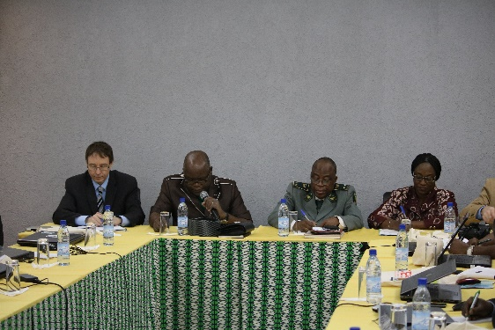 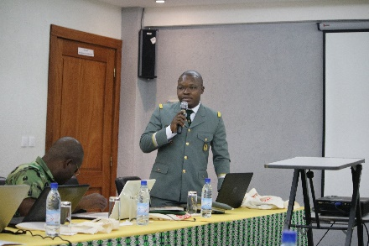

Ouverture de l’atelier Mot du gestionnaire CHM-Bénin

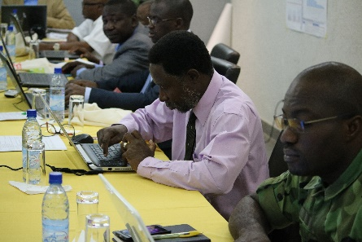 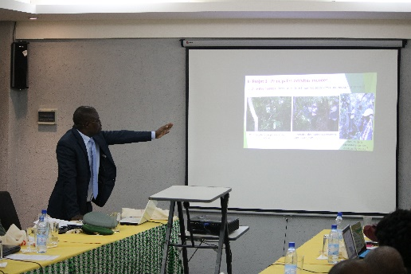

Vu de quelques participants Présentation de gestionnaire CHM-Côte d’Ivoire.

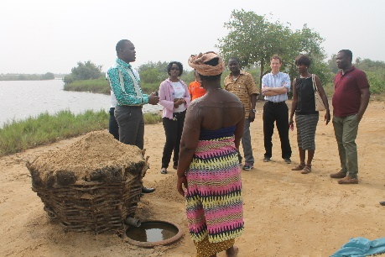 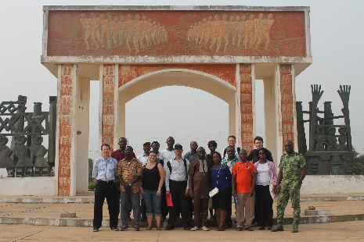

Visite de terrain route de l’esclavage (Djègbadi et Porte du non-retour)